L'EVALUATION D'UNE THERAPIE
AU MOYEN D'UN ESSAI CLINIQUE RANDOMISE (ECR)
Introduction
Dans les études expérimentales thérapeutiques, le chercheur compare les effets d'une certaine thérapie (médicamenteuse, alimentation, chirurgie, psychothérapie, acupuncture, etc.) sur un groupe de sujets avec les effets d’une autre intervention thérapeutique ou avec l'absence d'intervention sur un autre groupe de sujets très comparable avec le premier groupe. Ces études sont des essais cliniques sur des volontaires humains.
La plus rigoureuse et donc précieux type d'étude thérapeutique est l’essai contrôlé, randomisé, en double aveugle (ECR ou RCT=Randomised Clinical Trial). Dans un essai clinique randomisé, un échantillon représentatif de sujets volontaires présentant une pathologie donnée est étudié. Chaque sujet sera recevoir l'un des deux interventions possibles : le traitement évalué ou le traitement de contrôle (qui peut être soit le meilleur traitement existant actuellement, soit un placebo, soit aucun traitement).
L'essai clinique: L'essai clinique représente une expérience.
Randomisé: Les deux interventions sont attribuées aux sujets par hasard (aléatoire), constituant ainsi deux groupes de sujets, ou soi-disant "les bras": le bras traité et le bras de contrôle. La seule différence entre les deux bras devrait être l'intervention appliquée; tous les autres facteurs, comme l'âge, le sexe, l'alimentation, des co-morbidités, etc. étant également distribués par hasard.
En double aveugle: le patient ne sait pas quelle est l’intervention qu'il reçoit, les médecins courants et les médecins qui font l'évaluation ne savent pas l'intervention qu'ils gèrent pour le patient. De cette façon, les subjectivités liées aux patients et aux médecins sont évités.
Contrôlé: un essai clinique est considéré comme contrôlée sur les biais qui peuvent apparaître, si on compare en manière randomisée et en double aveugle les effets d'une intervention sur un groupe traité avec celles d'un groupe de contrôle. Les deux précautions d’avant peuvent garantir et maintenir la comparabilité entre le groupe expérimentale et le groupe de contrôle.
Dans la pratique clinique, l'indicateur de santé le plus utile pour quantifier les effets d’un traitement rendus par un ECR est ce qu'on appelle le "nombre nécessaire pour traiter" ou "number needed to treat" (NNT).
Cette activité concerne le protocole d'un essai clinique randomisé, ainsi que de vérifier la comparabilité des sujets et l'effet du traitement.

Objectif de cette séance pratique:
- acquérir des compétences méthodologiques de base pour la réalisation et l'interprétation des études cliniques d’évaluation des traitements en utilisant des ECR.
Utilité:
- pour votre recherche et thèse de graduation, pour effectuer l’évaluation d’un traitement en utilisant un ECR
- comme des futurs praticiens, comprendre et interpréter les résultats des études cliniques d’évaluation des traitements en utilisant des ECR
Exigences:
- lire et comprendre le scénario suivant, ainsi que les exigences individuelles du protocole, des résultats et des interprétations ci-dessous
- effectuer les opérations descriptives requises pour cette étude, puis remplissez les parties correspondantes de ce document (n'oubliez pas de sauvegarder votre travail en le faisant)
- effectuer les opérations analytiques requises pour cette étude, puis remplissez les parties correspondantes de ce document (n'oubliez pas de sauvegarder votre travail en le faisant)

Scénario:
Un essai contrôlé randomisé a été conçu pour tester Metistatin (une statine - agent hypocholestérolémiant) comme traitement pour la prévention des événements vasculaires majeurs (accident vasculaire cérébral non fatal, décès d'origine cardiaque, accident vasculaire cérébral, revascularisation) chez les patients diabétiques.

Dans l'échantillon de l'étude ont été inclus 1204 sujets atteintes de diabète étant suivi dans plusieurs hôpitaux en Angleterre.

L'étude a été réalisée après l’approbation de commercialiser cette préparation.

L'intérêt de l'étude était de savoir si le Metistatin est supérieur au placebo (placebo - préparé identiques en apparence, taille, goût comme le Metistatin mais il est sans la substance active) dans la prévention des événements vasculaires majeurs. Un objectif secondaire a été de suivre si la baisse du cholestérol est plus importante dans le cas du Metistatin.

Chaque patient qui participait dans l'étude a été allouée au hasard l'une des deux préparations: Metistatin 80 mg par jour, administrée en une seule dose ou un placebo. L’allocation des deux préparations au patients éligibles a été masquée – l’investigateur a écrit une code qui correspond a l’une des deux préparations, pris depuis des enveloppes opaques numérotées. La pharmacie de l’hôpital s’occupant de la concordance code – préparation.

Ni les patients ni les médecins n’ont pas su quelle préparation a été reçu.

Les sujets ont été suivis dans des circonstances similaires a des personnes atteintes de diabète dans les hôpitaux inclues dans l’étude. Dans l’étude deux groupes ont été obtenues : le groupe qui a reçu Metistatin et le groupe qui a reçu le placebo (le groupe de control).

A la fin de l’étude ils ont utilisé la technique suivante d’analyse : les patients ont été considéré qu’ils appartiennent au groupe auquel ils ont été randomise, même si ils n’ont pas suivi le traitement indiquée.

Parmi les sujets qui pourraient être inclus dans l'étude ont été exclus les sujets recevant d'autres médicaments qui modifient le taux de cholestérol (prednison, estrogène, progestérone, anaboliques, ciclosporine), les sujets allergiques à Metistatin, les sujets obèses et les sujets avec des moyens de transport difficile. En outre, tous les sujets inclus dans l'étude ont signé un consentement informé (l'acte par lequel le patient consent informée à participer à l'étude, en disant qu'il comprenait les droits, les risques et les avantages de la participation à l'étude).

Les patients ont été suivis pendant 10 ans. Les suivant données ont été enregistrées : les niveaux de cholestérol dans le sang respectivement au début et à la fin de l'étude, et l'émergence d'événements vasculaires majeurs. L'évaluation des données quantitatives (cholestérol) a montré qu'ils suivent une distribution normale, et les variances ont été égales.

Protocole de recherche
1. But et objectifs de votre recherche (remplir les espaces vides correspondantes qui suivent les signes deux-points)
But de la recherche (évaluation d'un lien hypothétique entre un facteur potentiel de risque ou de protection X et une maladie Y / évaluation d'un nouveau test diagnostique X pour identifier ou confirmer la maladie Y / évaluation de l'efficacité (ou de certains effets adverses) d'une schéma de traitement X chez les patients souffrant de la maladie Y / décrire un phénomène nouveau de la santé afin de rechercher des hypothèses quant à ses éventuels facteurs pronostiques):

Objectifs (tester l’existence d’un lien potentiel entre le facteur pronostique et la maladie / quantifier l'importance de ce lien / évaluer le potentiel de causalité de ce lien):
- Étudier la comparabilité des échantillons étudiés:
  - Il ya une différence significative entre le taux de cholestérol initial moyenne chez les patients recevant Metistatin à ceux qui ont reçu un placebo?
- Étudier l'existence du traitement:
  - Il ya une différence significative entre la diminution du cholestérol moyenne (cholestérol initial - cholestérol final) chez les patients qui ont reçu Metistatin à ceux qui ont reçu un placebo?
- Étudier l'ampleur de l'effet (quantification de l'importance) de traitement:
  - En comparant une diminution moyenne de cholestérol dans les deux groupes
  - Les indicateurs de santé pour un événement fixe (survenance d'un événement vasculaire majeur): le risque relatif, la réduction absolue du risque (RAR), le nombre nécessaire à traiter (NNT)

2. Domaine de la recherche (cochez les cases correspondantes, en utilisant un X)
Description d'un phénomène de santé
Evaluation d'un test diagnostique
Évaluation d'une approche thérapeutique
Évaluation des facteurs pronostiques (de risque ou de protection)
3. Type d’étude (cochez les cases correspondantes, en utilisant un X)
A. Selon les objectifs de l'étude
a. Descriptive (pas d'essais ou de comparaisons sont effectuées, aucun lien ou association sont poursuivis)
b. Analytique (des essais ou de comparaisons sont effectuées, des liens ou des associations sont poursuivis)
B. Selon le rôle des chercheurs
a. Observationnelle (les chercheurs ne sont pas intervenus, soit sur les sujets soit sur le cours de la maladie)
b. Expérimentale (les chercheurs interviennent sur les sujets et sur l'évolution de la maladie - par exemple en administrant des traitements, etc.)

3.c. Type de l'étude thérapeutique : Changez la couleur bonne réponse
    - En fonction de la conception (design)
- Avec groupes parallèles (chaque sujet est assigné à un groupe. On obtient finalement plusieurs groupes, chaque patient a reçu une seule intervention (sauf si une intervention est l'absence de toute intervention))
  - Croisée (cross over) (chaque sujet reçoit une intervention, puis une autre intervention après une période de temps (de nettoyage). Ici l’ordre d'intervention est donnée aléatoire - les sujets sont leurs propres témoins)
    - Selon l'objectif
  - efficacité / explicatif (essai réalisé dans des conditions restrictives tendant à la situation idéale dans laquelle les patients sont suivis pour voir s’ils ont pris correctement la dose complète du médicament) :
  - efficience / pragmatique (essai réalisé dans des conditions semblables à celles de la pratique clinique actuelle, avec les patients sélectionnés moins stricte – cet étude peut fournir des informations qui peuvent être des recommandations pour l'utilisation dans la pratique) :
    - Selon l'hypothèse
  - de supériorité (hypothèse est que le traitement A est supérieur statistiquement a un traitement B)
  - de non -infériorité (hypothèse est que l'intervention est au moins aussi bonne par rapport à une autre intervention de référence)
  - d’équivalence (hypothèse est que les résultats de deux interventions / traitements sont similaires)
    - En fonction du stade/phase de développement d'un médicament
  - Phase I (évaluation de la sécurité (observation des effets secondaires graves ou moins grave, établir le dosage sur de l'administration des médicaments, l'évaluation de l'absorption, le métabolisme, la distribution et l'excrétion de la substance) de l'utilisation du médicament chez les humains. Ils sont faits sur un petit nombre de sujets (des dizaines))
  - Phase II (L'évaluation initiale de l'efficacité du médicament. On continue d’observer l'apparition d'autres effets indésirables) :
  - de phase III (étude confirmatoire. Évaluer si le médicament est vraiment efficace, en comparant avec d'autres traitements existants. Ils sont faits sur un grand nombre de sujets (plusieurs milliers). On continue de suivre des effets indésirables. Si elle se termine bien, le médicament peut être approuvé par les agences nationales pour l'utilisation du produit sur ​​le marché) :
  - Phase IV (phase de pharmacovigilance / post-commercialisation après la sortie (d’approbation) sur le marché. On continue d’évaluer les autres risques (à long terme), à évaluer le médicament dans différentes populations, ou même d'autres avantages du médicament. Il peut changer son utilisation pour des résultats optimaux (par exemple, modification de la posologie)) :
    - Traitement aléatoire / randomisées- Les sujets ont été répartis au hasard ? (OUI / NON)
    - indiquer si la répartition était caché / assignation/allocation secrète ? (allocation concealment) (Oui / pas clair / non) (qui a introduit les sujets de l'étude ne doit pas savoir quelle intervention le patient recevra.)
    - Tous les patients ont été analysés dans les groupes auxquels ils ont été randomisés (analyse était comme « intention de traiter» (intention to treat analysis) (OUI / NON) (les sujets qui doive recevoir le nouveau traitement sont analysée dans le groupe nouveau traitement, même si ils n’ont pas pris le traitement, ou pas d’une manière correcte, et de même pour le groupe témoin)
    - La méthode aveugle a été utilisé (masquage – blind/maksing) pour
  - une étude ouverte (open label) le patient et le médecin qui évalue le résultat de l’intervention savent leur intervention)
  - simple aveugle (le patient ne sait pas quelle est l'intervention reçu)
  - en double aveugle (ni les patients ni les médecins n’ont pas su quelle préparation a été reçu)
    - l’essai a été contrôlée? (OUI / NON) (le traitement de l'intérêt a été comparé à un témoin (placebo, un autre traitement, rien)
4. Population cible et échantillon étudié (remplir les espaces vides correspondantes qui suivent les signes deux-points)
Population cible:
Caractéristiques cliniques (par exemple, la maladie, le stade de la maladie, les complications, le statut fonctionnel):

Caractéristiques démographiques (restrictions concernant l'âge, le sexe, le statut socio-économique des patients):

Population accessible (en raison de certaines contraintes géographiques ou liées au temps soit pour les sujets ou le chercheur):

L'échantillon étudié (identifier et noter des critères d'inclusion et d'exclusion possibles, pour vous assurer que pas de différences notables existent entre les groupes, à l'exception de la différence imposée par votre mode de groupement des sujets)
- Les critères d'inclusion (identifier précisément les caractéristiques des sujets étudiées; si les sujets sont choisis pour former plusieurs groupes, définir des critères distinctifs pour chaque groupe de sujets)
- cliniques (p.ex. que des sujets avec une certaine maladie X en phase Y et des handicaps fonctionnels Z):

- démographiques (p.ex. que des sujets âgés de plus de 65 ans, du milieu rural, ayant un faible revenu et l'enseignement primaire au plus):

- Critères d'exclusion (appliquées uniquement aux sujets qui se conforment aux critères d'inclusion ci-dessus ; si pas relevant, tout ou partie des critères d'exclusion peuvent être omises)
- Facteurs de biais (par exemple des maladies concomitantes /traitements coexistants):

- Effets indésirables:
- Facteurs qui rendent la collecte de données difficile, voire impossible:

- Questions éthiques:

- Taille de l'échantillon - est votre échantillon assez grand? (Supérieur à 1202, dans ce cas) (Oui/Non):
- La taille a été calculée comme suit. Des données ont été extraites de la base de données des trois hôpitaux : la proportion de sujets présentant des événements vasculaires majeurs chez les patients diabétiques qui ne prenaient pas de statines et aussi la moyenne et l’écart type de cholestérol.
  - L’objectif principal a été de réduire les événements vasculaires majeurs, le calcul de la taille a été fait pour cette variable. Depuis la base de données ils ont trouvé que 0,24 (24 %) des sujets diabétiques ont subi un événement vasculaire majeur. Les chercheurs ont proposé que d'un test statistique capable à discerner des différences de 6 % ou plus serait acceptable (de sorte que le second groupe auraient 18 % d’événements vasculaires majeurs). Le seuil de signification alpha a été fixé à 0,05, la puissance du test statistique (la probabilité d'observer une différence dans le cas où elle existe) de 80%. Les chercheurs ont considéré que les groupes doit avoir le même nombre de sujets pour chaque intervention (donc le taux de sujets du groupe 2/ groupe 1 est égal à 1). Pour le calcul ils ont utilisé le calculateur en ligne http://statpages.org/proppowr.html. Ils ont obtenu une valeur de 601 sujets par groupe par l'estimation de la correction de continuité, respectivement 1202 sujets au total.

5. Méthode de collecte (cochez les cases correspondantes et remplir les espaces vides correspondantes qui suivent les signes deux-points)
A. Selon la population étudiée
a. Exhaustive |  |  |  | (toute la population cible est étudiée))
b. Echantillonnage |  |  |  | (un échantillon de la population cible est étudié)
B. Selon la durée de collecte des données
Transversale |  |  |  | (les données sont recueillies à un moment donné, comme une image "photographique" de la situation médicale)
Longitudinale |  |  |  | (les données sont collectées à partir du passé ou dans le futur, quand on se réfère au début d'une étude)
Rétrospective |  |  |  | (les données sont collectées du passé (p.ex. l’exposition à des facteurs de risque recueillies des questionnaires ou des dossiers médicaux)
Prospective |  |  |  | (les données sont collectées à l'avenir, en suivant les patients (par exemple on suive l'apparition ou la remise d'une maladie)
C. Selon la méthode de regroupement
a. Echantillon représentatif  (ou consécutif) |  |  |  |  |  |  |  | (la recherche est effectuée sur un échantillon en miroir de toutes les caractéristiques de la population cible à partir de laquelle il a été extrait)
 |  | Précisez la maladie/aspect d’intérêt (outcome) suivie:
 |  | Spécifiez le facteur suivi:
b. Exposé - non exposé |  |  |  |  |  |  |  | (deux groupes sont suivis: l'un exposé, l'autre non exposé à un facteur pronostique)
 |  | Précisez la maladie suivie:
 |  | Précisez la maladie/aspect d’intérêt (outcome) suivie:
c. Cas - témoins |  |  |  |  |  |  |  | (deux groupes sont suivis: les cas, qui ont la maladie prédéterminé, et les témoins, qui sont indemnes de la maladie prédéterminée)
 |  | Précisez la maladie prédéterminée :
 |  | Spécifiez le facteur d’exposition suivi:

6. Définition des variables (Pensez quelles sont les variables d’intérêt dans le scenario, ou/et ouvrez la base de données Excel et indiquez les noms de toutes les variables collectées, dans les champs correctes ci-dessous)
A. Qualitatives (catégoriques)
Nominales (e.g. couleur des cheveux) | Nominales dichotomiques (e.g. sexe) |  | Ordinales (e.g. sévérité de la maladie)
B. Quantitatives
Continus (e.g. poids) |  | Discrètes (e.g. le nombre d'enfants dans une famille)
C. Survie (e.g. le temps de survie avant le décès)

7. Plan de description et d'analyse des données (cochez les cases correspondantes et rappelez-vous la façon d'exécuter et d'interpréter chacune des entités spécifiées. Reportez-vous aux fichiers Instructions.doc et Interpretations.doc)
Programmes et base de données qui sera utilisé pour la description et l’analyse des données:
- Excel – Pour résoudre la section Resultats, enregistrez, puis ouvrez le fichier appelé BD_CM(fr).xls
- Epi Info - Pour résoudre la section Resultats, importez vos données du fichier Excel ci-dessus (ne pas le faire tout de suite! terminer de remplir le protocole de recherche d'abord!)
Description des données
- pour les variables qualitatives:

    - Tableaux de fréquences
    - Graphiques camemberts
- pour les variables quantitatives:

- une variable normalement distribuée: moyenne et écart type (SD), sous la forme moyenne ± écart-type, ou moyenne (ecart-type).
- une variables non normalement distribuées: médian et l'intervalle interquartiles dans le format suivant: médiane [quartile 1, quartile 3].
- une table de fréquence
- un histogramme - pour décrire la distribution
- graphiques synthétiques
    - une variable normalement distribuée: les paramètres graphiques (tracé d'erreur), ou graphique boite
    - une variables non normalement distribuées: le graphique boite a moustaches (box plot)
- pour les variables de survie:
    - Médiane du temps de survie
    - Probabilité de survie a un moment (ex : 5 années)
    - Graphique de la probabilité de survie
Analyse des relations possibles entre les variables
  - pour les variables qualitatives:

    - Tableaux de contingence
    - Graphiques colonnes

  - pour les variables quantitatives:
    - Pour données quantitatives groupées – voir avant (description des variables quantitatives)
    - pour deux variables quantitatives : Graphiques nuage des points (scatter)

  - pour les variables de survie:
    - Graphique de la probabilité de survie
Analyse statistique
Objectifs:
- Evaluation de l’existence d’une relation entre le traitement et l’effet du traitement:
      - Comparaison de données qualitatives
        - 2/ >2 échantillons indépendants (valeurs >5 dans le tableau entendu pour >80% des cellules)
      - Test Chi deux (Chi square)

        - 2/ >2 échantillons indépendants (valeurs <5 dans le tableau entendu pour >20% des cellules)

      - Test exact Fisher
        - 2 échantillons dépendants/appariées

      - Test Mc Nemar
      - Comparaison de données quantitatives qui suivent une distribution normale
        - 2 échantillons indépendants

      - Test Student pour échantillons indépendants
      - Avec variances égales / inégales
        - 2 échantillons dépendants/appariées

      - Test Student pour échantillons dépendants
      - dans Excel: t test paired two sample for means
      - Comparaison de données quantitatives qui ne suivent pas une distribution normale
        - 2 échantillons indépendants

      - Test Mann Whitney U
        - 2 échantillons dépendants/appariées

      - Test Wilcoxon pour échantillons dépendants
      - Comparaison des données de survie
        - 2/ >2 échantillons indépendants

      - Test log-rank

- Quantification de l’importance de la relation – pour études d’évaluation d'une approche thérapeutique
  - L’estimateur ponctuel (il offre des informations pour ce qu’on a observe dans l’étude)) et l’intervalle de confiance 95% (il offre des informations en ce qui concerne ce qui se passe dans la population cible/ dans la réalité – si les échantillons sont correctement choisis)
      - collection échantillon représentatif (ou consécutif)

        - REE, REC, ARR, RR, OR, NNT
      - collection expose-non expose

        - REE, REC, ARR, RR, OR, NNT
      - collection cas-temoin

        - OR

Choisissez votre niveau de signification clinique pour la réduction moyenne du cholestérol (documentation bibliographique vous a conduit à la conclusion que une baisse du taux de cholestérol supérieur à 20 mg / dl peut être considérés comme significatifs cliniquement).

Ecrire votre choix clinique d'importance de la réduction moyenne du cholestérol dans la boîte:

Choisissez votre niveau de signification clinique pour NNT et ARR (documentation bibliographique vous a amené à la conclusion que, pour éviter un événement vasculaire majeur pour tous les 25 patients traités, ou moins serait encore considéré comme cliniquement acceptable. Ça c’est équivalent à une réduction de au moins 4% des événements vasculaire majeurs).

Ecrire votre choix clinique d'importance pour NNT dans la boîte:

Ecrire votre choix clinique d'importance pour ARR dans la boîte:

Résultats
8. Résultats descriptifs (à utiliser Excel et consulter le fichier Instructions.doc afin d'obtenir les résultats requis ci-dessous. Après vous êtes assuré que chaque représentation est complète, facile à comprendre et q’elle s'auto explique, l'insérer sous le signe deux-points correspondant. N'oubliez pas d'étiqueter tous les tableaux et les figures correctement ! A consulter pour ça le fichier Instructions.doc ! )
On va décrire les données dans la section d’analyse (l'étude de comparabilité d’échantillons étudiés, et la comparaison de la réduction du taux du cholestérol entre les groupes).

9. Résultats analytiques ( consulter le fichier Instructions.doc afin d'obtenir les résultats requis ci-dessous. Insérez chaque résultat requis sous le signe deux-points correspondant. Assurez-vous d'exprimer les résultats en utilisant les formats spécifiés dans le fichier Interpretations.doc)
- Étudier la comparabilité des échantillons étudiés:
• Il existe des différences significatives entre les taux de cholestérol initial moyen chez les patients qui ont ensuite reçu un traitement avec Metistatin par rapport à ceux qui ont reçu placebo?

• Le tableau suivant est déjà rempli pour avoir un exemple:
Tableau no. 1. Situation des caractéristiques initiales des patients diabétiques suivis pendant les deux groupes d'intervention
Caractéristiques des sujets | Metistatin (n=584) | Placebo (n=615) | P
Le cholestérol total (mg / dl) | 236,3 (40,9) | 233,8 (38,7) | 0,272
Les femmes | 293 (50,2) | 321 (52,3) | 0,471
Triglycérides | 78,5 [58, 96,75] | 82 [63, 111,75] | 0,394
Les valeurs sont représentées sous forme de moyenne (écart type) pour les données qui suivent une distribution normale, la médiane [quartile 1, quartile 3] pour les données qui ne suivent pas une distribution normale, ou le nombre de sujets (en pourcentage), n - nombre de sujets.

Les supports graphiques: le graphique est déjà fait pour avoir un exemple:
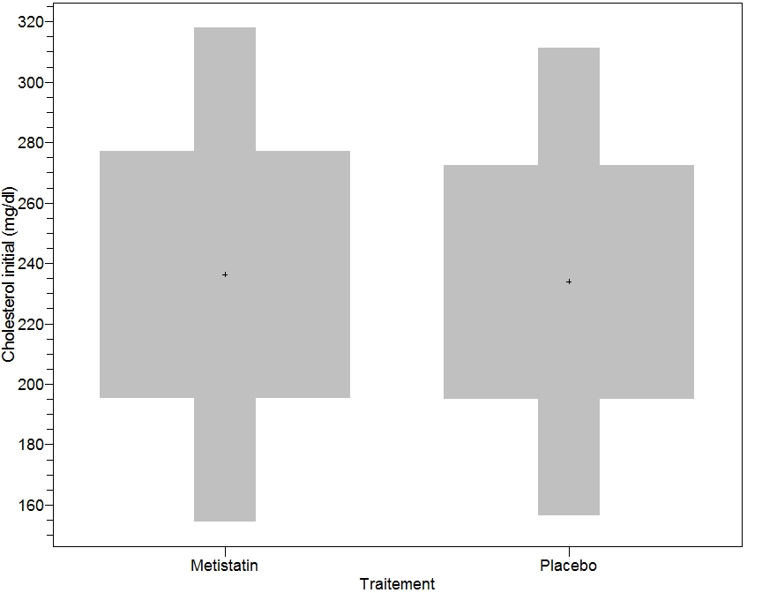
Graphique 1. Situation du cholestérol initial chez les patients diabétiques suivis pour les deux groupes d'intervention. (La croix de la boîte indique la moyenne, la distance entre la croix et la côté de la boite est une déviation standard, les barres latérales ont une taille d’une déviation standard)

- Étudier l'existence de l’effet du traitement:
Il ya une différence significative entre la diminution du cholestérol moyenne (cholestérol initial - cholestérol final) chez les patients qui ont reçu Metistatin et ceux qui ont reçu un placebo?

Complétez le tableau avec les résultats de l'analyse faite dans Epi Info (commande Means, Means of: variable quantitative, Crosstabulate by value of: groupe variable (traitement)
Tableau no.
Caractéristiques des sujets | Metistatin (n=584) | Placebo (n=614) | P
Diminution du cholestérol total (mg / dl)
Les valeurs sont représentées comme la moyenne (écart type), n - nombre de sujets.

Graphique pour les moyennes.
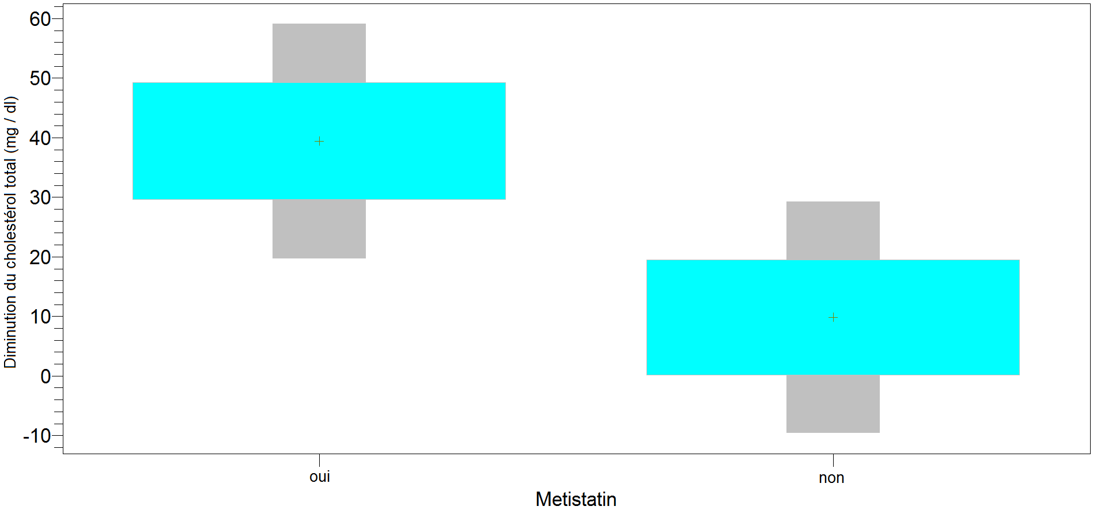
Graphique 2. Situation de la diminution du cholestérol total chez les patients diabétiques suivis pour les deux groupes d'intervention. (La croix de la boîte indique la moyenne, la distance entre la croix et la côté de la boite est une déviation standard, les barres latérales ont une taille d’une déviation standard)

Table de contingence (dans Epi Info – commande Tables, Exposure variable: Traitement, Outcome variable: l’événement/résultat attendu, ou PivotTable dans Excel):
 | événements vasculaires majeurs
Metistatin | oui | non | Total
oui | 121 | 463 | 584
non | 158 | 456 | 614
Total | 279 | 919 | 1198

Les indicateurs qui quantifient l'effet de nouveau médicament par rapport au placebo (utiliser la calculatrice (Calculator) dans All Programs/Accessories), ou la comande Tables dans EpiInfo
RR =
ARR =
NNT =

Interprétations
10. Interprétez les résultats de votre étude. Reportez-vous au fichier Interpretations.doc pour vérifier votre interprétation, seul puis remplissez les espaces vides ci-dessous.
Statistique:
- Étudier la comparabilité des échantillons étudiés
• Il existe des différences significatives entre les taux de cholestérol initial moyen chez les patients qui ont ensuite reçu un traitement avec Metistatin par rapport à ceux qui ont reçu placebo?

Motivation du choix :

Notez la différence entre les moyennes des taux de cholestérol initial, des deux groups :

Conclusion: Du point de vue statistique, les échantillons avant l’étude sont comparables? (réponse):

- Étudier l'existence de l’effet du traitement
Il y a une différence significative entre la diminution du cholestérol moyenne (cholestérol initial - cholestérol final) chez les patients qui ont reçu Metistatin et ceux qui ont reçu un placebo?

Motivation du choix :

Notez la différence entre les diminutions moyennes des taux de cholestérol, des deux groups :

Conclusion: Du point de vue statistique, existent-ils un effet thérapeutique? (réponse):

Interpréter les indicateurs pour quantifier l'efficacité thérapeutique
      - RR :
      - ARR :
      - NNT :
Question: un indicateur (estimateur ponctuel) se réfère aux données qui ont été obtenues à partir de l'étude ou de ce qui se passe dans la population cible?

Clinique:
Interpréter la taille de l'effet du traitement, du point de vue clinique
- appréciez la diminution de différence clinique moyen de cholestérol entre les patients traités avec le médicament et ceux qui ont reçu le placebo:

- Evaluez les estimateurs ponctuels cliniques:
  - ARR:

- Une étude essai randomisée contrôlé (expérimental) sur un nombre important des sujets, représentatif de la population cible, sans d'erreurs qui montrent une différence entre les résultats du traitement, est un bon argument pour la causalité (le traitement a déterminé l'effet, pas d'autres facteurs)? (oui / non):

Conclusion de cette activité:
L'activité d'aujourd'hui vous aide à effectuer un essai clinique randomisé pour votre thèse de fin d'études ou pour des projets de recherche. Dans le cadre de la médecine factuelle (EBM / EBD), il vous aide aussi à comprendre et à interpréter les résultats des essais cliniques randomisés que vous allez lire comme futurs praticiens.

Enregistrez les modifications apportées à ce document Word, puis fermez-le.
Joignez ce document Word à un message e-mail et envoyez-le à l'adresse fournie par votre professeur.
Dans l’Objet du mail précisez: Votre nom complet, votre année et groupe, le titre de cette activité.

